Наркоконтроль предупреждает об ответственности!
19.10.2020
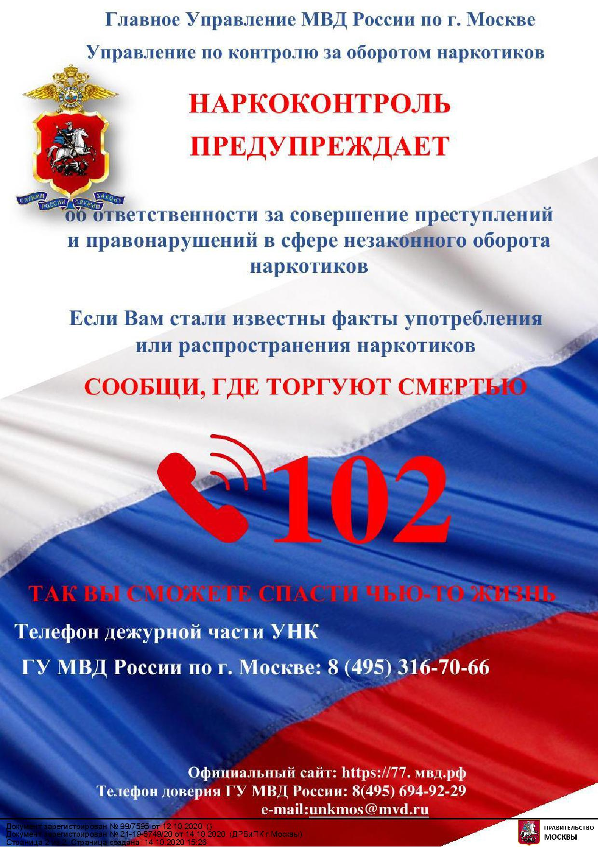

Адрес страницы: http://yaroslavsky.mos.ru/presscenter/true/detail/9334414.html
Управа Ярославского района города Москвы

